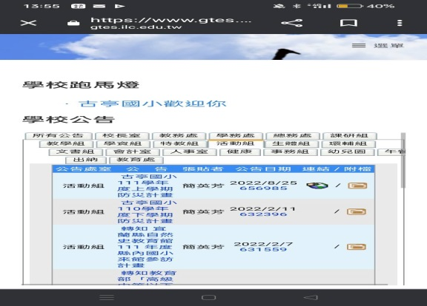  古亭國小附設幼兒園地震演練成果照片 | 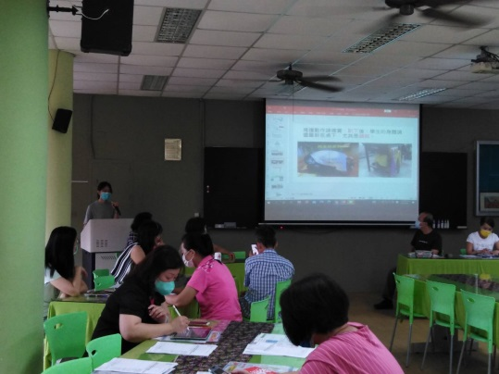
8/25由學校活動組將防震訊息張貼於學校網站公布欄 | 8/25校務會議，完成推演工作與計畫說明。
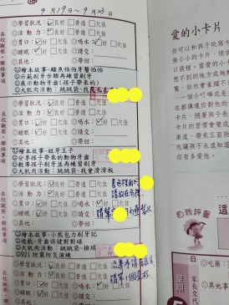  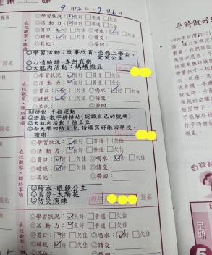 | 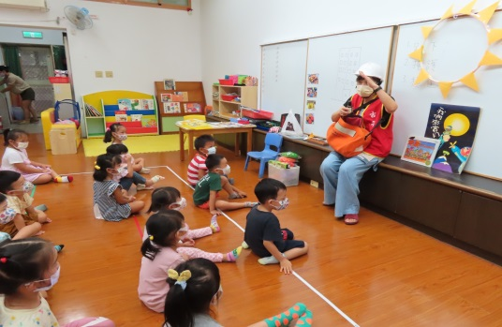
9/13前各班級於課程中進行家庭防災卡使用及防災頭套使用說明等宣導。 | 9/13前各班級於課程中進行家庭防災卡使用及防災頭套使用說明等宣導。
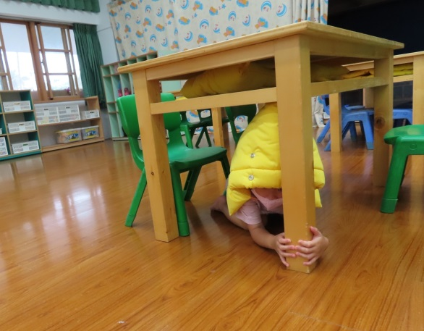 | 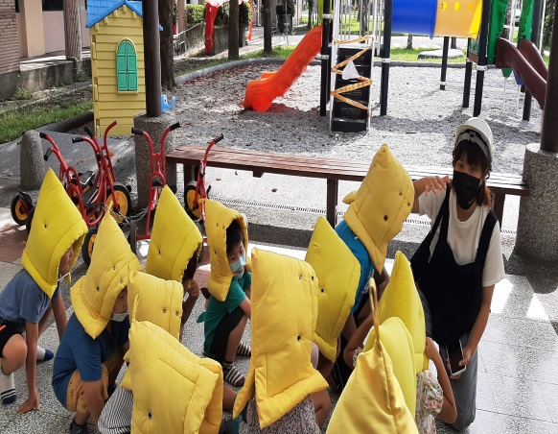
9/7第一次室內防震演練 | 9/14第二次室內外防震演練

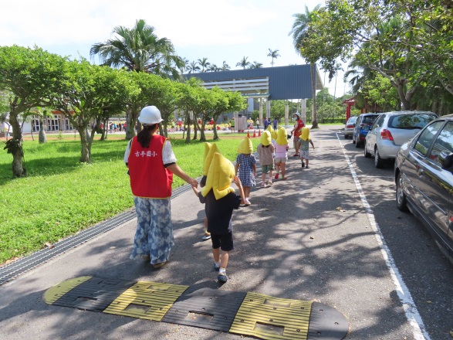 | 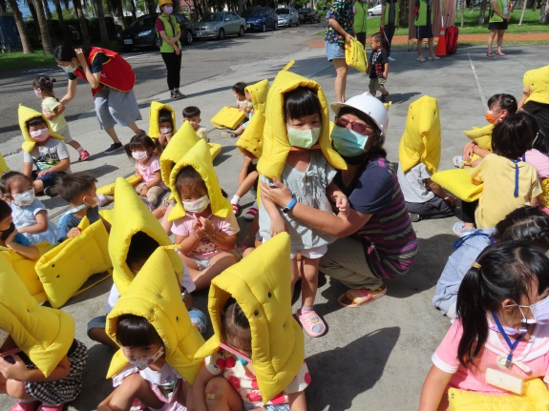
9/21正式演練 | 9/21正式演練
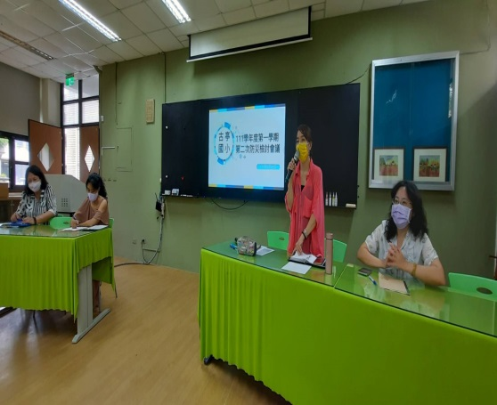 | 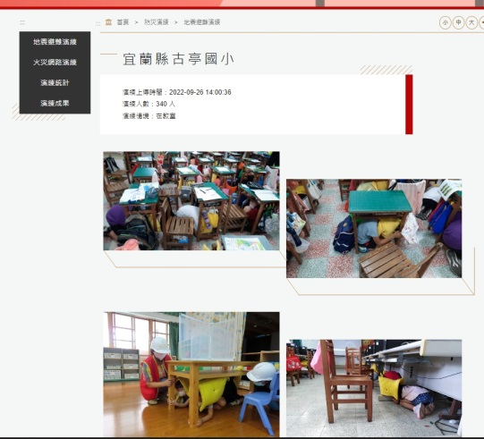
9/7.9/21召開檢討會議 | 演練照片上傳內政部消防防災館。
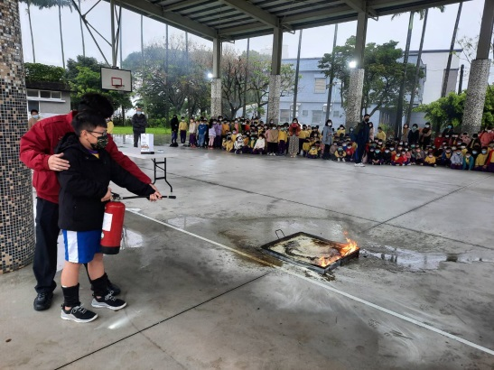 | 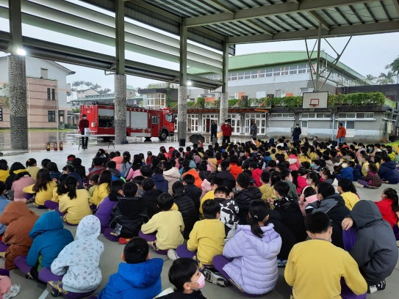
每年皆有邀請消防隊到校進行防震防災演練。 | 111年已於2月22辦理，預計111學年度下學期再辦理一次。

